**实验三 Windows7环境设置与应用程序**

**一、实验目的**

（1）熟悉开始菜单及任务栏的操作。

（2）掌握Windows 7系统附带的一些实用程序的使用。

（3）熟悉Windows 7控制面板的主要功能。

（4）掌握在控制面板中进行系统设置的基本方法。

（5）掌握个性化工作环境的设置。

（6）熟悉磁盘管理程序的使用。

**二、预备知识**

**1．Windows 附件：**

Windows系统里附带了很多实用的小程序，有媒体播放器“media player”,文本文件编辑软件“记事本”、简单的画片处理软件“画图”、数学计算软件“计算机器”、拷屏软件“截图工具”等。

**2．控制面板：**

控制面板是用来对系统进行设置的一个工具集，这些工具几乎涵盖了Windows系统的所有方面。用户可以根据自己的喜好设置显示、键盘、鼠标器、桌面等对象，还可以添加或删除程序、添加硬件等以便更有效地使用。

**启动控制面板的方法：**

方法一：单击【开始】|【控制面板】命令。

方法二：打开 【计算机】窗口，单击菜单栏中【控制面板】。

**3．控制面板视图有3种形式：类别、大图标和小图标视图**

(1) Windows 7提供窗口形式，它把相关的控制面板项目和常用的任务组合在一起以组的形式呈现在用户面前，如图2-15所示。

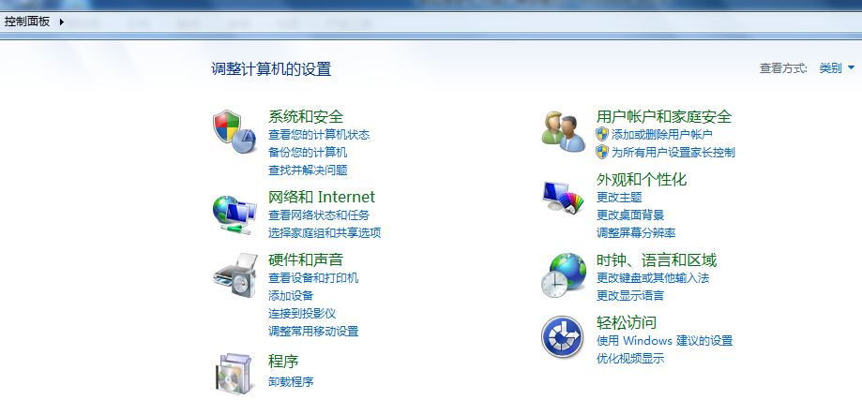

图2-15 控制面板类别视图窗口

(2) 小图标窗口形式：点击【切换到小图标视图】按钮，切换到的小图标视图如图2-16所示。

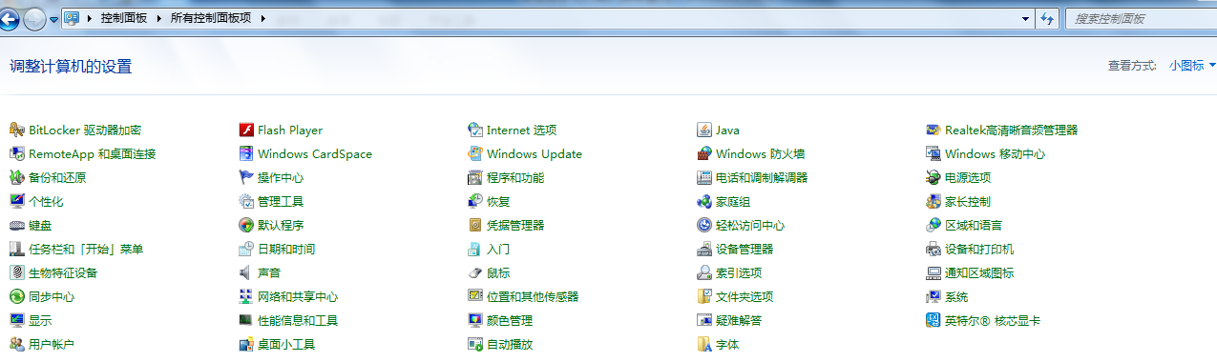

图2-16 控制面板小图标视图窗口

**三、实验内容与实验过程**

**1．排列桌面图标**

**按修改日期排列桌面图标。**

右击桌面空白处，出现一个快捷菜单，单击【排序方式】命令，在弹出的选项中单击【修改日期】即可。

**2．设置任务栏**

**（1）设置任务栏属性：任务栏上显示小图标。**

右击任务栏空白处，出现一个快捷菜单，单击【属性】命令，打开如图2-1所示的【任务栏和开始菜单属性】对话框，可以查看和设置任务栏属性。单击【使用小图标】复选框使之显示√，单击【确定】（或【应用】）按钮即可。

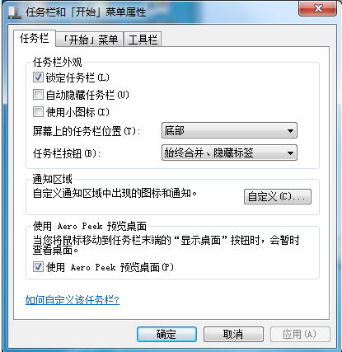

图2-1 任务栏属性对话框

**（2） 设置任务栏大小：将任务栏大小设置为原来的两倍宽。**

右击任务栏空白处，将弹出的快捷菜单中【锁定任务栏】开关命令前的对勾√取消，再将鼠标指向任务栏边框，此时鼠标指针变为双向箭头←→，拖动即可改变任务栏大小。

**（3） 改变任务栏位置：将任务栏置于桌面的顶端。**

方法一：右击任务栏空白处，将弹出的快捷菜单中【锁定任务栏】开关命令前的对勾√取消（如果任务栏被锁定则需要取消），再按下鼠标左键拖动任务栏至桌面的顶端。

方法二：右击任务栏空白处，单击快捷菜单中【属性】命令，打开如图2-1所示的【任务栏和开始菜单属性】对话框，将其中【锁定任务栏】复选框的对勾√取消（如果有对勾√），然后在【屏幕上的任务栏位置】下拉列表框内选择“顶端”，单击【确定】（或【应用】）按钮，即可将任务栏置于桌面的顶端。

**3. 实用程序“画图”的应用**

**（1）启动“画图”程序。**

单击【开始】|【所有程序】|【附件】|【画图】命令，可以启动画图程序，画图程序窗口如图2-2所示。

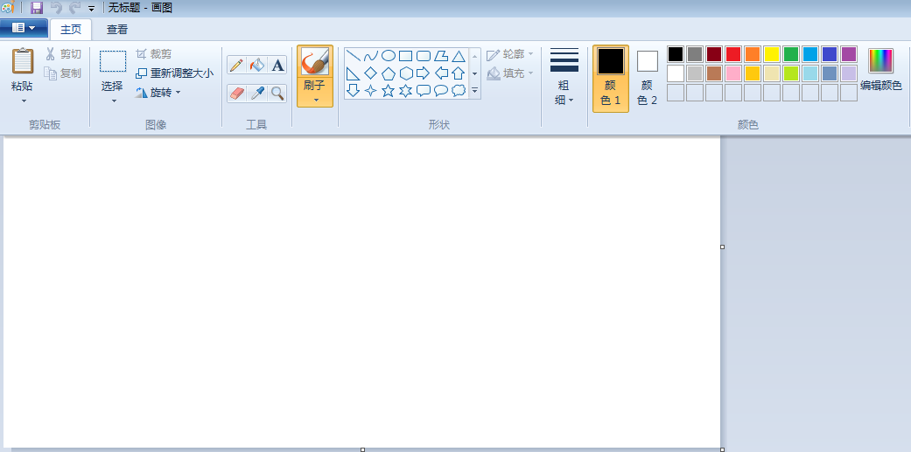

图2-2 画图程序窗口

**（2）“画图”程序的应用：用“画图”程序裁剪矩形图片。**

①单击【主页】菜单，在弹出的工具栏中单击【矩形选择】按钮。

②长按鼠标左键，选中需裁剪的矩形图片区域。

③单击【主页】菜单，在弹出的工具栏中单击【裁剪】按钮。

**3. 窗口切换**

**（1）打开“计算机”和“画图”程序窗口，并对【画图】窗口的大小进行更改。**

①双击桌面上【计算机】图标，打开【计算机】窗口。

②利用实用程序的启动方法启动“画图”程序，这时桌面上出现两个窗口。

③将鼠标移动到【画图】窗口的左（右）边框，当鼠标指针变为水平双箭头形状时，拖动鼠标可改变窗口宽度（若窗口为最大化时，请先单击窗口右上方的还原按钮，使窗口还原后才能调整窗口的大小）。

**（2）将【计算机】窗口切换为当前活动窗口。**

方法一：在任务栏上单击【计算机】图标，使【计算机】窗口变为当前活动窗口。

方法二：单击【计算机】窗口的任意位置使【计算机】窗口变为活动窗口。

方法三：按Alt+Tab键，可以在窗口间切换。

**（3）将两个窗口层叠。**

在任务栏的空白位置右击，在弹出的菜单上选择【层叠窗口】命令。

**4. 实用程序“记事本”的应用**

**（1）启动“记事本”程序。**

单击【开始】|【所有程序】|【附件】|【记事本】命令，可以启动记事本程序。记事本程序窗口如图2-3所示。

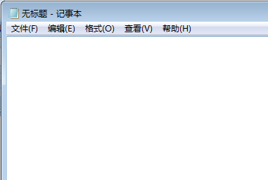

图2-3 记事本程序窗口

**（2）“记事本”程序的应用：在记事本程序窗口中输入文字“大学计算机基础”并将文档以“第一个文本文件.txt”为名保存到D盘。**

①在记事本程序窗口中输入“大学计算机基础”。

②单击【文件】菜单下的|【保存】或【另存为】命令，打开【另存为】对话框，在【保存在】右边列表中选择保存位置D盘，在【文件名】下拉列表框中直接输入文件名“第一个文本文件”， 【保存类型】选择“文本文档”，然后单击【保存】按钮，即可保存文档。

**5．计算器的使用**

**（1）启动“计算器”程序。**

单击【开始】|【所有程序】|【附件】|【计算器】命令，可以启动计算器程序。计算器程序窗口如图2-4所示。

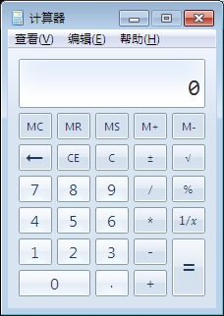

图2-4 【计算器】窗口

**（2） “计算器”程序的应用：将十进制数“100”转换成十六进制数。**

①单击菜单【查看】。

②在弹出的菜单选项中选择【程序员】和【基本】，如图2-5所示。

③选择【十进制】，输入数字“100”， 然后选择【十六进制】，文本框中显示出“64”，即十进制数“100”等于十六进制数“64”。

其它进制之间的转换可参照上述操作实现。

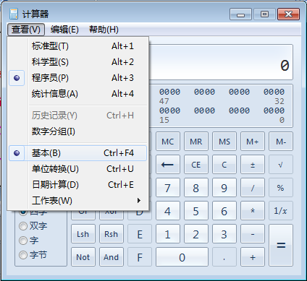

图2-5 【查看】菜单

**6．截图**

**（1）使用键盘功能键截取当前屏幕图像。**

①按下【PrtSc】键，打开如图2-6所示【截图工具】窗口。

②按下Ctrl+V键，图像编辑区域显示出当前屏幕图像。

③按下Ctrl+S键，打开【另存为】对话框，在其中选择文件保存位置，键入文件名，然后单击【确定】按钮，即可保存图像文件。

**（2）截图工具的使用：截取矩形图保存。**

①单击【开始】|【所有程序】|【附件】|【截图工具】命令，打开如图2-6所示【截图工具】窗口。

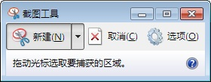

图2-6 【截图工具】窗口

②单击【新建】右侧的下三角按钮，从下拉列表中选择截图类型：“矩形截图”，用鼠标选择要捕获的屏幕区域，释放鼠标左键时，所截取的图像会出现在【截图工具】窗口中。

③按下Ctrl+S键，打开【另存为】对话框，在其中选择文件保存位置，键入文件名，然后单击【确定】按钮，即可保存图像文件。

**7．个性化工作环境的设置**

**(1) 将显示主题设置成“windows 7”。**

① 在【控制面板】窗口中，单击【外观和个性化】中的【个性化】图标；或右击桌面空白处，在弹出式菜单中单击【个性化】命令；打开【桌面背景】对话框，窗口如图2-17所示。

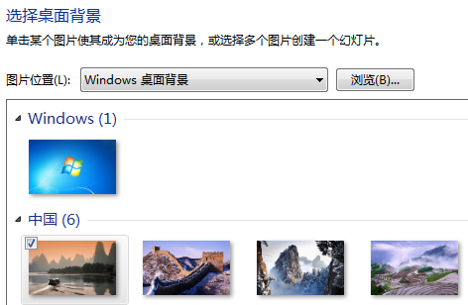

图2-17 显示属性窗口

②在【桌面背景】窗口中的选择“windows (1)”,即完成设置。

**（2） 将桌面背景设为“中国”并“拉伸”放置；**

① 打开显示属性对话框

② 单击【桌面背景】窗口，如图2-18所示。在【背景】列表框中选择“中国”(或其他)图片作为桌面的背景，在【位置】下拉列表中可选择 “居中”的图片显示方式。

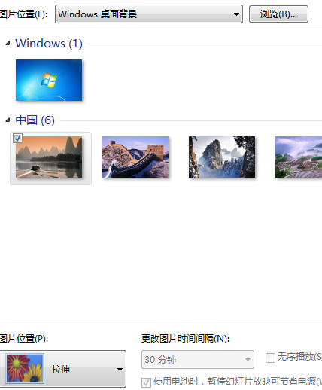

图2-18 【桌面背景】窗口

**（3）将屏幕保护设为“三维文字”，文字内容为“欢迎你使用windows7”，并等待为1分钟；屏幕分辨率设为1280×768像素。**

① 打开【个性化】窗口。

② 单击【屏幕保护程序】图表，在【屏幕保护程序】下拉列表框中选择“三维文字”选项，单击【设置】，如图2-19所示，在【自定义】文本框中输入“欢迎你使用windows7”，单击【确定】。

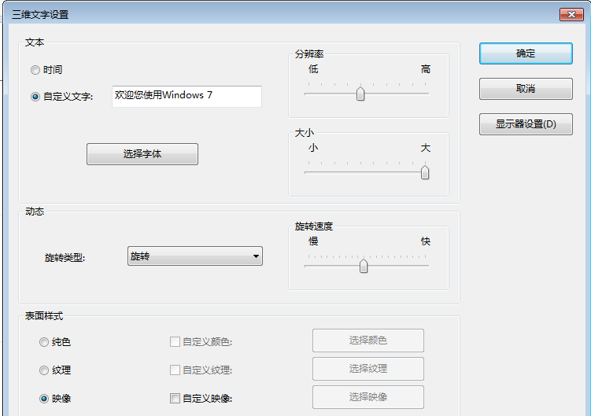

图2-19 “三维文字”设置

③ 返回【屏幕保护程序】窗口中，在【等待】分钟数设为1。

④ 单击【外观和个性化】窗口中；单击 【显示】中的“调整分辨率”，设为1280×768像素，如图2-20所示。

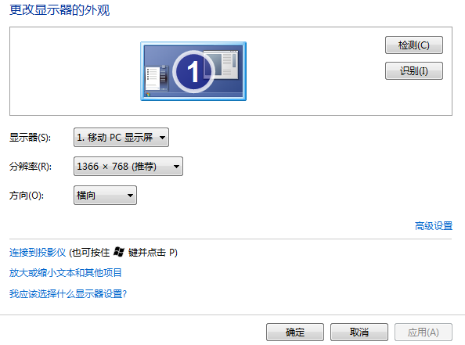

图2-20 【调整分辨率】窗口

⑤ 单击【确定】按钮，完成设置。

**8． 输入法设置**

**（1）在输入法中添加“简体中文全拼”。**

①在【控制面板】窗口中，单击【时钟、语言和区域设置】中的【区域和语言】，打开【区域和语言】对话框，如图2-21所示，在该对话框的【键盘和语言】选项卡中单击【更改键盘】按钮，将打开如图2-22所示【文字服务和输入语言】对话框。或右击任务栏上的输入法图标，在弹出式菜单中单击【设置】命令直接打开如图2-22所示对话框。

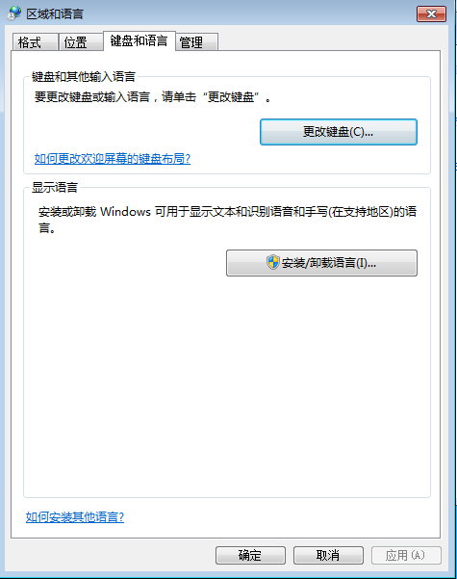 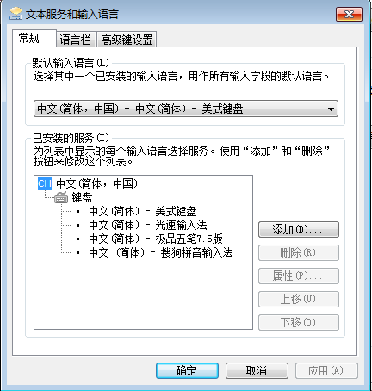

图2-21【区域和语言】对话框 图2-22【文字服务和输入语言】对话框

②单击【添加】按钮，打开如图2-23所示对话框，在【添加输入语言】下拉列表中选择“简体中文全拼”的输入法，单击【确定】即完成安装。

**（2）删除“微软拼音-新体验2010”。**

在【文字服务和输入语言】对话框中选中【常规】选项卡，在已安装的服务中选“微软拼音-新体验2010”，单击【删除】按钮并确定即可。

**（3）将“微软拼音-简捷2010”的热键设置为Ctrl+3。**

①在【文字服务和输入语言】对话框中选中【高级键设置】选项卡，选择“微软拼音-简捷2010”，然后单击【更改按键顺序】。

②在弹出的菜单中，勾选【启用按键顺序】，输入热键Ctrl+3完成设置。

**9．日期和时间的修改**

（1） 在【控制面板】窗口中，单击【日期和时间】图标；或右击任务栏中的时间，在菜单中选择【调整时间和日期】， 出现【日期和时间】对话框如图2-24所示。

（2） 单击【更改日期和时间】按钮，在【日期和时间设置】对话框中的【日期】选框中修改年份和月份，在【时间】选框中选择正确的时间。

（3）完成后将【日期和时间设置】对话框截屏，打开画图粘贴到编辑区中，并用“日期和时间的修改.png”为文件名保存。

（4） 单击【确定】完成设置。

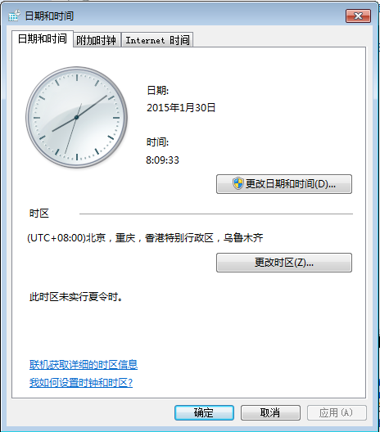

图2-24 【日期和时间】对话框

**10. 安装 / 删除程序**

在【控制面板】窗口中单击【程序】图标，打开如图2-25所示的【程序和功能】对话框。

（1）要卸载或更改程序，右击要卸载或更改的程序，在弹出的的对话框中单击【确定】。

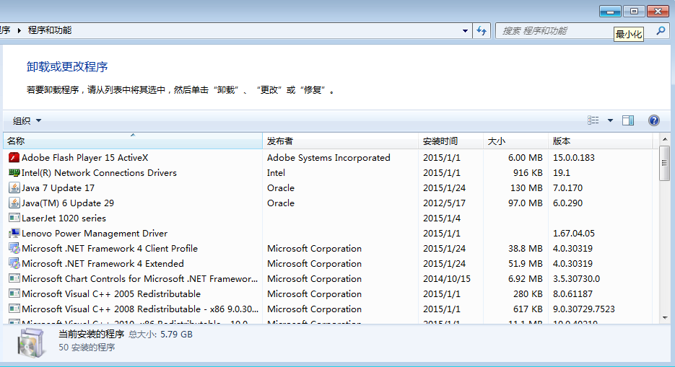

图2-25 【更改或删除程序】窗口

（2）要安装应用程序，单击【如何安装程序】按钮，可通过WINDOWS的帮助和支持了解安装程序的步骤。

（3）单击【打开或关闭Windows功能】按钮，将出现如图2-26所示的【Windows功能】对话框。在其中可选择或清除其复选框用以打开或关闭某一种Windows功能。

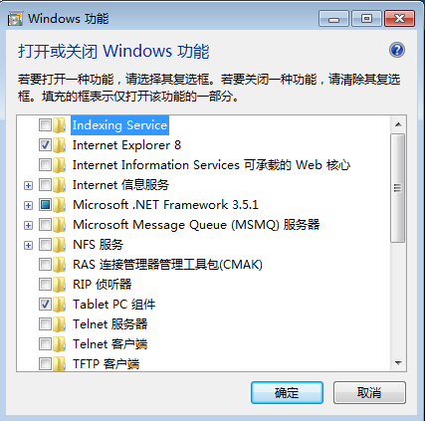

图2-26 【Windows 功能】窗口

**11. 鼠标的设置**

在【控制面板】窗口中单击【硬件和声音】中的【鼠标】图标，打开如图2-28所示【鼠标属性】对话框。在【鼠标键】选项卡中可以将右键设置为主要按钮，调整双击的速度等；在【指针】选项卡中可以改变指针的形状。在【指针选项】选项卡中可以调整指针移动速度，显示指针踪迹等。

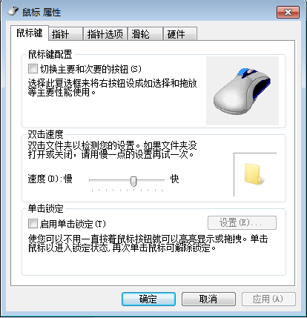

图2-28【鼠标属性】对话框

**12． 清理磁盘**

（1）单击【开始】按钮，执行【所有程序】|【附件】|【系统工具】|【磁盘清理】命令。

（2）打开如图2-31所示的【磁盘清理】对话框。

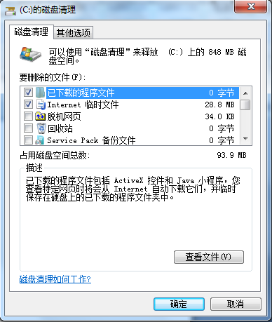

图2-31　【选择驱动器】对话框

（3） 在该对话框中可选择要进行清理的驱动器。选择后单击【确定】按钮可弹出该驱动器的【磁盘清理】对话框，选择【磁盘清理】选项卡。

（4）在该选项卡的【要删除的文件】列表框中列出了可删除的文件类型及其所占用的磁盘空间大小，选中某文件类型前的复选框，在进行清理时即可将其删除。

（5） 单击【确定】按钮，将打开图2-32所示【磁盘清理】确认删除对话框，清理完毕后，该对话框将自动消失。

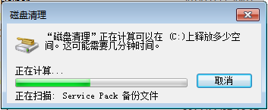

图2-32 【磁盘清理】对话框

**四、巩固练习**

（1）按名称排列桌面上的图标。

（2） 将任务栏属性设置为使用小图标并将其移到桌面右侧，将整个屏幕截图保存为实验3_1.png。

（3）打开【计算机】窗口，练习最大化、最小化、还原、关闭窗口，并在“还原”状态下改变窗口大小、移动位置。

（4）打开画图程序，练习用画笔写姓名；打开记事本程序，在记事本文件中输入自己的姓名、专业；单击记事本程序窗口的【文件】｜【页面设置】命令，打开页面设置对话框；改变窗口的大小及位置，使三个窗口（计算机窗口、画图窗口、记事本窗口）都能看到；将整个屏幕截图保存为实验3_2.png。

（5）计算：（将以下三行复制到一个新的WORD文档中，并将结果填入，以实验3_3.docx文件名保存）

7810=（ ）2=（ ）8

1001012=（ ）10=（ ）16

A3516=（ ）10=（ ）8

（6）在控制面板中打开“字体”文件夹，以“详细信息”方式查看本机已安装的字体。将“字体”文件夹窗口截图保存为实验3_4.png。

（7）在控制面板中打开“鼠标”属性窗口，适当调整指针速度，并按自己的喜好选择是否显示指针轨迹及调整指针形状。